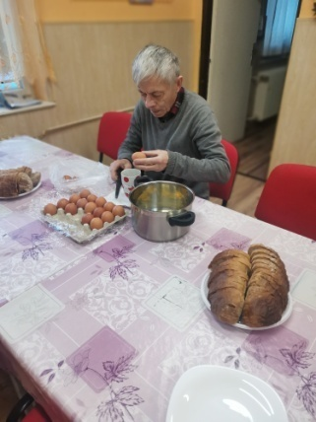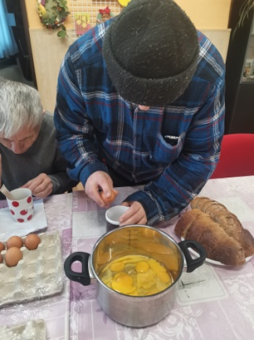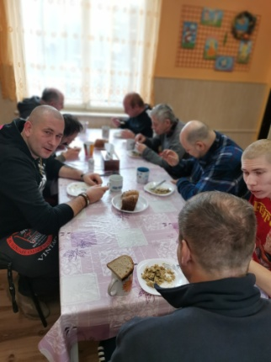

Varenie praženice z nazbieraných hríbov
Január 2022
Keďže zima je dlhá a krutá PSS padlo vhod si v našej kuchynke uvariť spolu praženicu, do ktorej si dali vlastnoručne nazbierané hríby.
Do prípravy praženice sa zapojili všetci, ktorí boli v lete na hríboch. Po dovarení si ju všetci pochvaľovali.

